**哈尔滨师范大学**

**课程名称 校内项目实训**

**任课教师 付伟**

**题 目 多线程实现DNS服务器**

**姓 名 沈金龙 2017020530**

**专 业 软件工程专业**

**班 级 软件一班**

|  |  |  |
| --- | --- | --- |
| **论文评语（由任课教师填写）：**   |  |  | | --- | --- | | **成 绩** |  | |

**学 院 计算机科学与信息工程学院**

**摘要**：多线程实现DNS系统是把域名指向网站空间IP，让人们通过注册的域名可以方便地访问到网站的一种服务。IP地址是网络上标识站点的数字地址，为了方便记忆，采用域名来代替IP地址标识站点地址。多线程实现DNS系统就是域名到IP地址的转换过程。域名的解析工作由DNS服务器完成。多线程实现DNS系统也叫域名指向、服务器设置、域名配置以及反向IP登记等等。说得简单点就是将好记的多线程实现DNS系统成IP，服务由DNS服务器完成，是把多线程实现DNS系统到一个IP地址，然后在此IP地址的主机上将一个子目录与域名绑定。互联网中的地址是数字的IP地址，多线程实现DNS系统的作用主要就是为了便于记忆。

**关键词：**DNS服务器；IP地址；WEB服务器

**第1章 项目说明**

**1.1项目内容**

**1.1.1主要内容**

在域名注册商那里注册了域名之后如何才能看到自己的网站内容，用一个专业术语就叫“多线程实现DNS系统”。

域名是为了方便记忆而专门建立的一套地址转换系统，要访问一台互联网上的服务器，最终还必须通过IP地址来实现，多线程实现DNS系统就是将域名重新转换为IP地址的过程。一个域名对应一个IP地址，一个IP地址可以对应多个域名；所以多个域名可以同时被解析到一个IP地址。多线程实现DNS系统需要由专门的多线程实现DNS系统服务器(DNS)来完成。

解析过程，比如，一个域名为：abc.com，是想看到这个现HTTP服务，如果要访问网站，就要进行解析，首先在域名注册商那里通过专门的DNS服务器解析到一个的一个固定IP上：211.214.1.XXX，然后，通过WEB服务器来接收这个域名，把abc.com这个域名映射到这台服务器上。那么，输入abc.com这个域名就可以实现访问网站内容了.即实现了多线程实现DNS系统的全过程；

人们习惯记忆域名，但机器间互相只认IP地址，域名与IP地址之间是对应的，它们之间的转换工作称为多线程实现DNS系统，多线程实现DNS系统需要由专门的多线程实现DNS系统服务器来完成，整个过程是自动进行的。

**1.1.2项目基本情况**

多线程实现DNS系统协议（DNS）用来把便于人们记忆的主机域名和电子邮件地址映射为计算机易于识别的IP地址。DNS是一种[c/s](https://baike.baidu.com/item/c/s" \t "https://baike.baidu.com/item/%E5%9F%9F%E5%90%8D%E8%A7%A3%E6%9E%90/_blank)的结构，客户机就是用户用于查找一个名字对应的地址，而服务器通常用于为别人提供查询服务。当应用过程需要将一个主机域名映射为IP地址时，就调用多线程实现DNS系统函数，解析函数将待转换的域名放在DNS请求中，以UDP报文方式发给本地域名服务器。本地的域名服务器查到域名后，将对应的IP地址放在应答报文中返回。同时域名服务器还必须具有连向其他服务器的信息以支持不能解析时的转发。若域名服务器不能回答该请求，则此域名服务器就暂成为DNS中的另一个客户，向根域名服务器发出请求解析，根域名服务器一定能找到下面的所有二级域名的域名服务器，这样以此类推，一直向下解析，直到查询到所请求的域名。

**1.2 项目背景**

**1.1.1项目提出原因**

域名解析是把域名指向网站空间IP，让人们通过注册的域名可以方便地访问到网站的一种服务。IP地址是网络上标识站点的数字地址，为了方便记忆，采用域名来代替IP地址标识站点地址。多线程实现DNS系统就是域名到IP地址的转换过程。域名的解析工作由DNS服务器完成。

多线程实现DNS系统也叫域名指向、服务器设置、域名配置以及反向IP登记等等。说得简单点就是将好记的多线程实现DNS系统成IP，服务由DNS服务器完成，是把多线程实现DNS系统到一个IP地址，然后在此IP地址的主机上将一个子目录与域名绑定。

互联网中的地址是数字的IP地址，多线程实现DNS系统的作用主要就是为了便于记忆。

**1.1.2业务需求**

域名指向网站空间IP

**1.1.3项目运作可行性**

Java是一种跨平台，适合于分布式计算环境的面向对象编程语言。 面向对象其实是现实世界模型的自然延伸。现实世界中任何实体都可以看作是对象。对象之间通过消息相互作用。另外，现实世界中任何实体都可归属于某类事物，任何对象都是某一类事物的实例。如果说传统的过程式编程语言是以过程为中心以算法为驱动的话，面向对象的编程语言则是以对象为中心以消息为驱动。用公式表示，过程式编程语言为:程序=算法+数据;面向对象编程语言为:程序=对象+消息。  
 所有面向对象编程语言都支持三个概念:封装、多态性和继承，Java 也不例外。现实世界中的对象均有属性和行为，映射到计算机程序上,属性则表示对象的数据，行为表示对象的方法(其作用是处理数据或同外界交互)。

Java最初设计目的是应用于电子类消费产品，因此要求较高的可靠性。Java虽然源于C++,但它消除了许多C++不可靠因素，可以防止许多编程错误。首先，Java是强类型的语言，要求显式的方法声明，这保证了编译器可以发现方法调用错误，保证程序更加可靠;其次，Java 不支持指针，这杜绝了内存的非法访问;第三，Java的自动单元收集防止了内存丢失等动态内存分配导致的问题;第四，Java 解释器运行时实施检查，可以发现数组和字符串访问的越界，最后，Java提供了异常处理机制，程序员可以把一-组错误代码放在一一个地方，这样可以简化错误处理任务便于恢复。

线程是操作系统的一-种新概念，它又被称作轻量进程，是比传统进程更小的可并发执行的单位。

C和C++采用单线程体系结构，而Java却提供了多线程支持。  
  Java在两方面支持多线程。一方面，Java 环境本身就是多线程的。若干个系统线程运行负责必要的无用单元回收,系统维护等系统级操作;另-方面,Java语言内置多线程控制，可以大大简化多线程应用程序开发。Java 提供了一个类Thread，由它负责启动运行，终止线程，并可检查线程状态。Java的线程还包括一组同步原语。这些原语负责对线程实行并发控制。利用Java的多线程编程接口，开发人员可以方便得写出支持多线程的应用程序，提高程序执行效率。必须注意地是，Java 的多线程支持在一-定程度上受运行时支持平台的限制。例如，如果操作系统本身不支持多线程，Java的多线程特性可能就表现不出来。

**第2章 需求分析**

将之前交的需求分析的主要部分写在这里



图2.1 XXX图—宋体五号字，图、图题居中，其中图编号图x.y ，x为章号，y为章内流水号

**第3章 设计文档**

将之前交的设计文档的主要部分写在这里。项目组成中比较重要部门用例图关系图需要展示出来

表3.1 XXX表—五号字宋体居中，表x.y，其中x为章号，y为章内流水号

|  |  |  |  |  |  |
| --- | --- | --- | --- | --- | --- |
| 五号字 | 宋体 |  |  |  |  |
|  |  |  |  |  |  |

1. **项目实现**

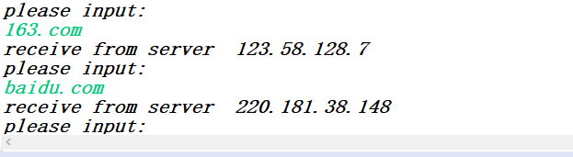

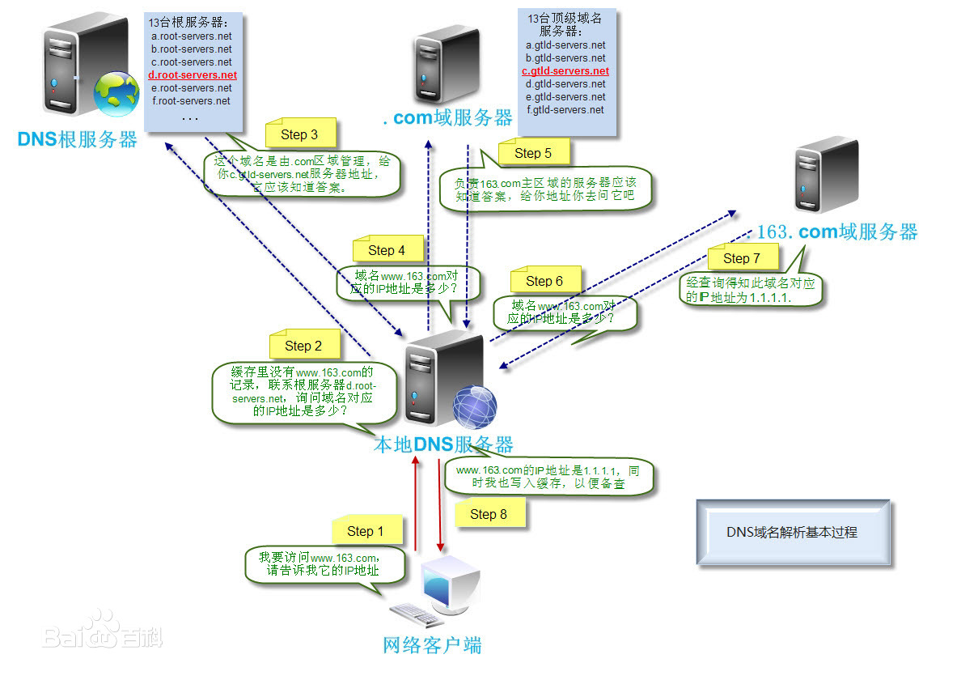

1. **总结**

互联网都是通过URL来发布和请求资源的，而URL中的域名需要解析成IP地址才能与远程主机进行连接，这就需要依赖DNS域名服务器。虽然我们平时上网并不察觉DNS服务器的存在，但是它们的地位是非常重要的，一旦DNS服务器出错，可能导致互联网灾难。在过去的很长时间内，全世界的DNS根服务器的数量屈指可数，任何一台出现故障都会造成很大的危害（查看更多）。  
DNS多线程实现DNS系统过程：  
浏览器查询缓存中是否有这个域名对应解析过的IP地址，如果缓存中有，解析过程就会结束。通常浏览器的缓存是有时间限制的，一般是几分钟到几小时不等，可以通过TTL属性来设置。  
如果浏览器缓存没有，浏览器就会查找操作系统中是否存在域名对应的DNS解析结果。例如在Window中可以访问C：\Windows\System32\drivers\etc\hosts文件来设置，理论上你可以将任何多线程实现DNS系统到任何能够访问的Ip地址，所以黑客就可以通过修改多线程实现DNS系统文件来把特定的多线程实现DNS系统到它指定的IP地址上，这就是域名劫持（查看更多）。